Конспект урока (технологическая карта) по лыжной подготовке в 3 классе.

Учитель: Сидыганов Виталий Фёдорович, учитель физической культуры
Тема урока: Передвижение на лыжах ступающим и скользящим шагом.
Цель урока: Ознакомить с техникой ступающего и скользящего шагов на лыжах без палок, формировать умение движения на лыжах по полосе препятствий с соблюдением дистанции.
Задачи урока:
Образовательные:
Ознакомление и обучение технике ступающего и скользящего шага без палок на полосе препятствий.
Физиологические:
развитие физических качеств (быстроты, выносливости) и координационных способностей.
Воспитательные:
формирование сознательного отношения при выполнении упражнений, воспитание коллективизма, взаимопомощи, самостоятельности.
Предметные умения:
Формирование первоначальных представлений о значении физической культуры для укрепления здоровья человека.
УУД:
Личностные универсальные учебные действия:
Ориентация в нравственном содержании и смысле как собственных поступков, так и поступков окружающих людей...
Познавательные учебные действия:
Ориентироваться на разнообразие способов решения задач.
Регулятивные учебные действия:
Учитывать выделенные учителем ориентиры действия в новом учебном материале в сотрудничестве с учителем.
Коммуникативные учебные действия:
Формулировать собственное мнение и позицию.
Контролировать действия партнёра.
Использовать речь для регуляции своего действия

Часть урока | Деятельность учителя | Деятельность учащихся | Дозировка
1. Подготовительная часть
- Получение лыж, выход на улицу. |  |  | 3 мин.
2. Построение класса в шеренгу, приветствие, расчет по порядку номеров.  Передвижение к школьному лыжному стадиону.  Надеть лыжи и построится. | Учитель:  Ребята! Мы с вами сегодня изучим несколько способов передвижения на лыжах на полосе препятствий. Вопрос ученикам:  - Кто сможет объяснить, что говорят нам эти слова?  Ступающий и скользящий  -А кто сможет объяснить, что такое полоса препятствий. Учитель:  - Тогда кто из вас может сформулировать тему нашего урока? | (способы выполнения шагов  дети дают пояснение).  Передвижение ступающим и скользящим шагом | 3 | Личностные: проявляют  дисциплинированность,  трудолюбие и упорство в  достижении поставленных  целей; активно включаются в  общение и взаимодействие со  сверстниками на принципах  взаимопомощи и  сопереживания.  Регулятивные: принимают и  сохраняют учебную задачу  при выполнении упражнений;  принимают инструкцию  педагога и четко следуют ей;  осуществляют итоговый и  пошаговый контроль;  адекватно воспринимают  оценку учителя
3. ОРУ на лыжах. | 1) И. п- Узкая стойка ноги врозь, руки на поясе.  - Поворот головы вправо;  - И. п;  - Поворот головы влево;  - И. п.  2) И. п.-Узкая стойка ноги врозь, руки к плечам  1-4 Круговые вращения руками вперед.  5-8 тоже назад.  3) И.п.-Узкая стойка ноги врозь, руки на поясе.  1- Поворот туловища влево; 2-И.п;  3- Поворот туловища вправо; 4-И.п;  4) И.п- Узкая стойка ноги врозь, руки на поясе.  1-2 Наклон туловища вперед;  3-4 Наклон туловища назад;  - И.п- Узкая стойка ноги врозь, руки на поясе.  1-2. Наклон туловища влево;  3-4. Наклон туловища вправо.  - И.п.-Узкая стойка ноги врозь.  1-8 прыжки на двух ногах | Повтор 4 раза  Повтор 6 раз  Повтор 4 раза  Повтор 4 раза  Повтор 6 раз  Повтор 4 раза | 5
2.Основная часть
1. Обучение технике ступающего шага без палок.  а) Показ.  б) Объяснение.  Ступающий шаг- это ходьба на лыжах с поочередным приподниманием носков лыж, прижимая пятку лыжи к снегу, правая рука выносится вперед вместе с левой ногой, а левая рука выносится вперед вместе с правой ногой , туловище несколько наклонено вперед | Подводящие упражнения для овладения техникой ступающим шагом.  - И. п- О.С на лыжах.  1-4- Передвижение приставным шагом влево;  5-8- Передвижение приставным шагом вправо;  - И. п- Узкая стойка ноги врозь руки на поясе.  - поднимаем носок правой лыжи вверх;  - резко отпускаем носок правой лыжи на снег.  3-4 То же самое правой ногой.  3) передвижение ступающим шагом по полосе препятствий. | Повтор 4 раза  Повтор 4 раза  Повтор 2 полосы препятствий | 5 мин | Регулятивные: осуществляют  пошаговый контроль своих  действий, ориентируясь на  показ движений учителем.  Познавательные: Обще  учебные – самостоятельно  выделяют и формулируют  цели; Логические –  осуществляют поиск  необходимой информации (из рассказа учителя, по  воспроизведению из памяти)  Коммуникативные:  используют речь для  регуляции своего действия;  взаимодействуют со  сверстниками в совместной  деятельности; контролируют  действия партнера
 | 1. Изучение техники скользящего шага без палок.  а) Показ.  б) Объяснение. | Лыжник отталкивается поочередно то правой, то левой ногой, при отталкивании правой ногой левая сгибается в колене и выносится вперед. На нее полностью переносится тяжесть тела, и происходит скольжение, туловище при этом наклонено вперед. Затем наоборот. | 5 мин
Подводящие упражнения для овладения техникой скользящим шагом | 1) И. п- О.С. «Самокат»  1-4 скользим на левой лыже, толкаясь правой лыжей;  5-8 скользим на правой лыже толкаясь левой лыжей | Дети скользат на левой лыже, толкаясь правой и наоборот | 3
Лыжная эстафета с элементами лыжного паркура по полосе препятствий.  Две команды участвуют в эстафете.  Цель – выявить самую ловкую и быструю команду при прохождении полосы препятствий | «Слалом» - вешки ставятся по прямой на расстоянии 3 метра друг от друга. Задача: проехать между ними. | 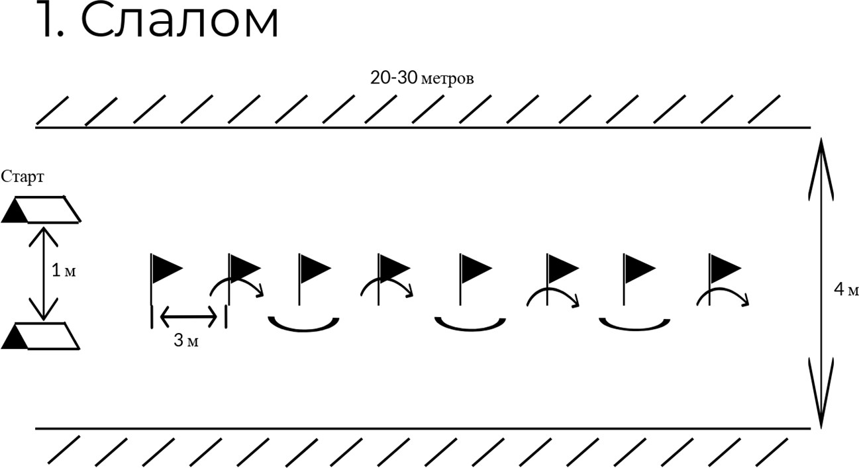 | 3
 | «Восьмерка» - из обручей или конусов выкладывается два круга по 4м в диаметре. Расстояние между кругами 9 м (если мерить от центра каждого круга). В центре каждого круга ставится табличка с номером и стрелкой, указывающей очередность прохождения кругов и направление движения. Задача: Движение по заданной траектории | 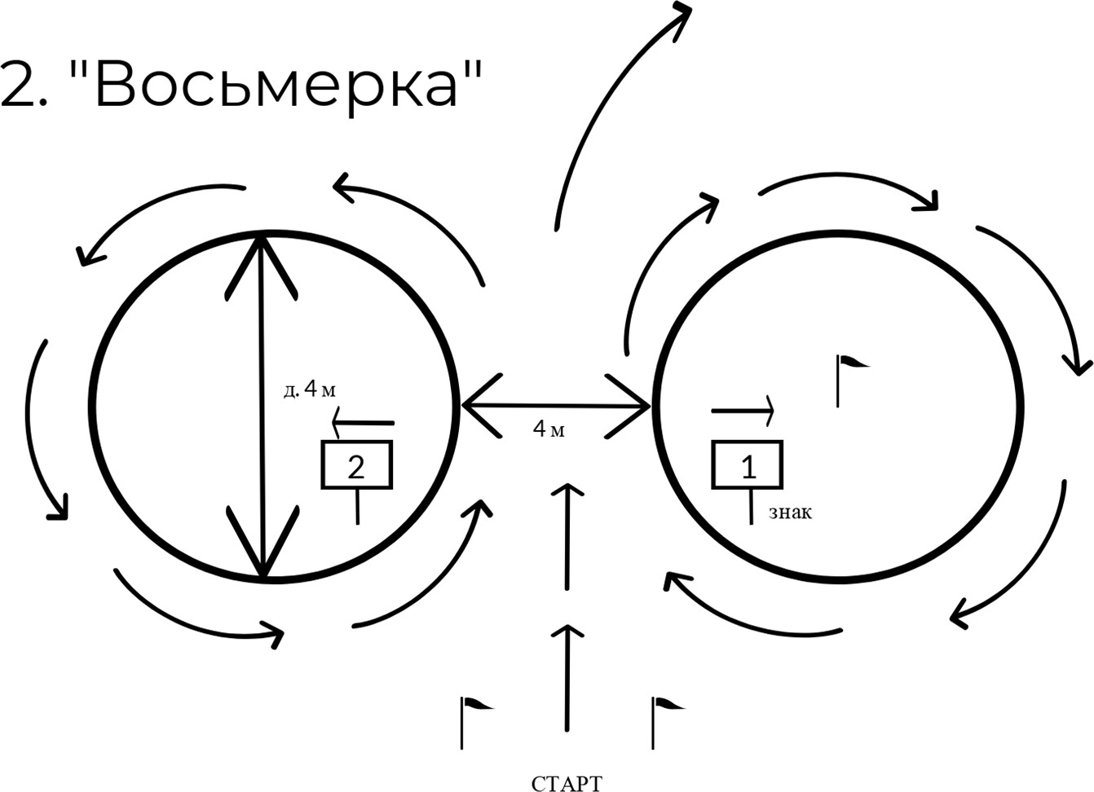 | 3
 | «Лесенка» - гимнастические палки кладутся перпендикулярно направлению движения на расстоянии 40-50 см друг от друга. Задача: перешагнуть все препятствия | 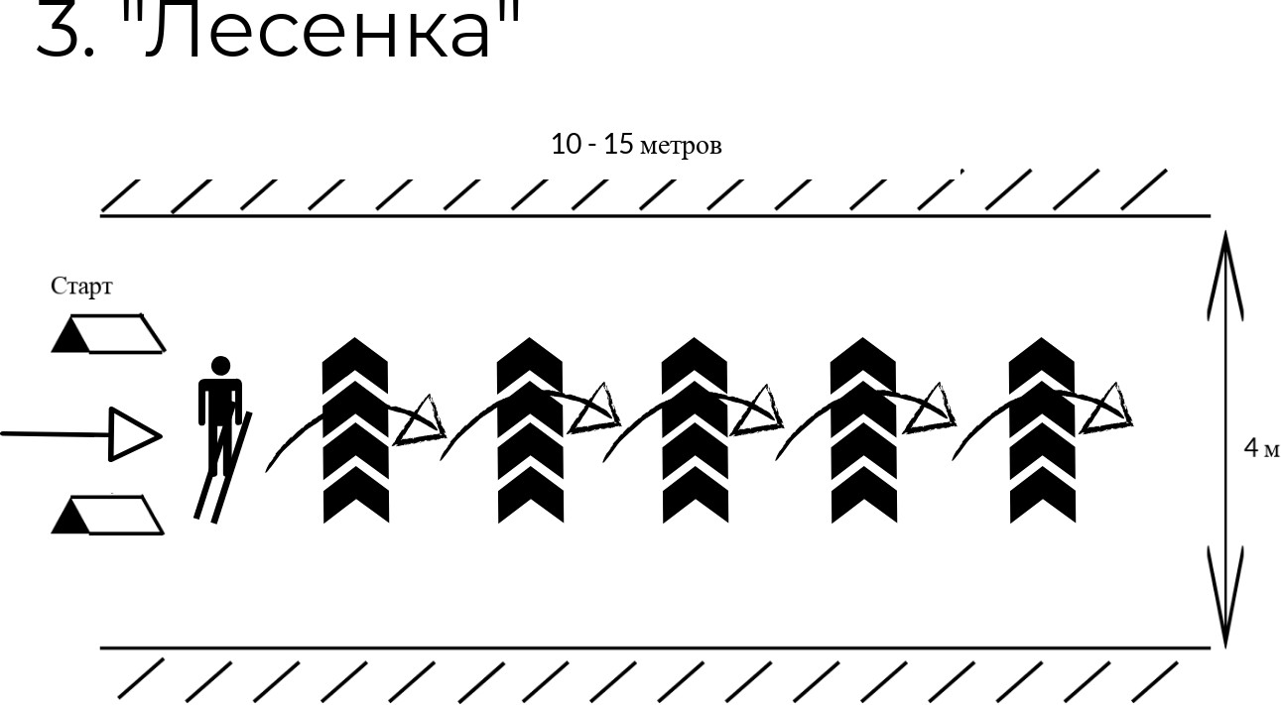 | 3
 | «Зона движения без палок» - с помощью конусов и гимнастических палок обозначается место, где ученики оставляют палки. По возможности делается отдельная петля для движения без палок. После ее прохождения участники возвращаются и берут свои палки | 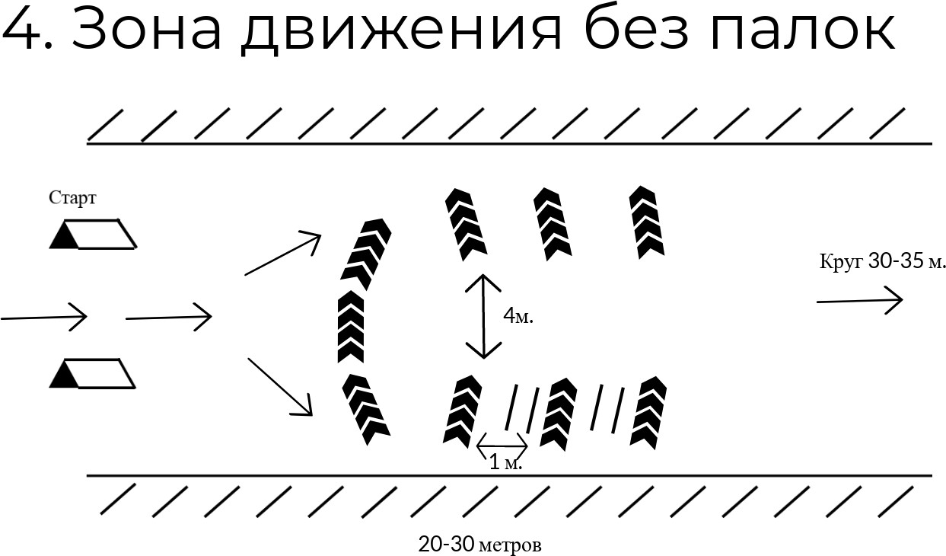 | 3
 | «Ворота» - Из вешек или палок делаются ворота. Сами ворота располагаются змейкой. Задача: пройти участок, не уронив ни одной вешки. Примечания: палки можно расположить под углом, образовав домик | 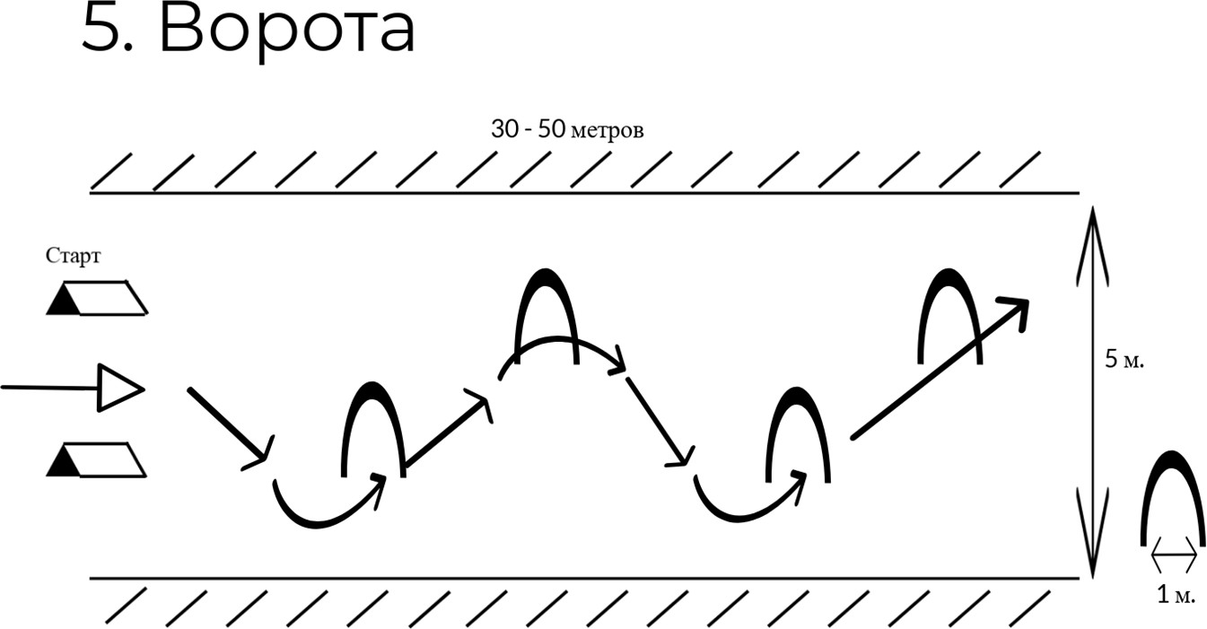 | 3
Рефлексия | - Подведение итогов урока.  - Обобщить полученные на уроке сведения.  Провести беседу, «С  какими трудностями  столкнулись», «Что  больше всего  понравилось».  Отметить всех  учеников.  - Переход в спортивный зал.  Сдача инвентаря. | Дети анализируют и  объективно  оценивают  результаты  собственной  деятельности.  Адекватно  воспринимают  оценку. | 6 | Формирование умения  анализировать и объективно  оценивать свои результаты,  свою работу на занятии

